超星教师发展直播讲堂课程简介
2022年春季学期（第九季）直播讲堂
（一）课程方案
伴随着2022年春季学期的到来，超星教师发展第九季直播讲堂即将与全国高校教师见面。本季直播以“卓越教学能力提升 助力创新人才培养”为主题，设置四大模块，邀请来自全国高校的13位知名专家，从新时代人才培养、卓越教学能力提升、四新背景下学科教学实践、学习测评与教学改进四个方面进行分享。
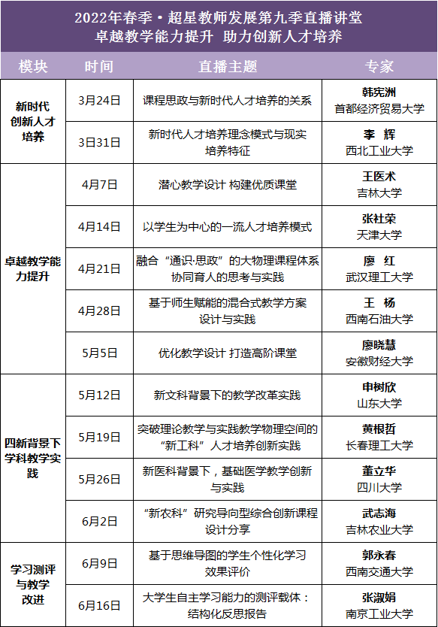

（二）专家简介
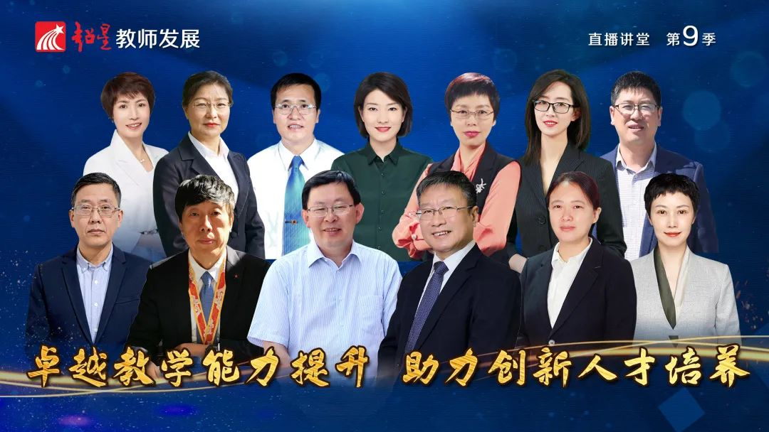
一、韩宪洲，首都经济贸易大学党委书记，研究员。教育部高等学校思想政治理论课教学指导委员会“高职高专思政课”分教指委主任委员。入选中宣部“文化名家暨‘四个一批'人才”，享受国务院“政府特殊津贴”。主要研究方向：高等教育管理、党建和思想政治工作。

二、李辉，教授，博士。现任西北工业大学高等教育研究所所长、教学研究与教师发展中心主任、《西北工业大学学报（社科版）》主编。兼任教育部普通高校本科教学评估专家、全国高校教师教学发展研究专家工作组副组长、环球大数据研究中心专家工作委员会成员等学术职务。
近年来，主持国家自然科学基金、国家社会科学基金、教育部专题研究项目、陕西高等教育教学改革重点攻关课题等7个研究项目。24篇独著或第一作者教育教学研究论文，发表在了《中国高教研究》《中国高等教育》等CSSCI来源期刊上。先后获得5项国家优秀教学成果奖。

三、王医术，教授，博士研究生导师，吉林大学教学委员会副主任委员，白求恩医学部教学委员会主任委员，吉林大学课程思政教学研究中心委员，医学教育研究与教师发展中心业务副主任。
中国病理教学工作委员会执行委员，中国抗癌协会肿瘤代谢专业委员会委员。
吉林省杰出青年科学研究计划资助学者，吉林省卫生系统拔尖创新人才，宝钢优秀教师。
获第二届吉林省本科高校智慧课堂教学创新大赛一等奖及教学活动创新奖。
国家精品在线开放课程运行负责人；省级金课负责人；国家精品资源共享课及国家精品视频公开课主讲教师。人民卫生出版社出版的《病理学实习指导》主编，《病理学与病理学技术》副主编，同时还参加《中国大百科全书》病理学分支等多部专著及教材编写工作。

四、张社荣，博士，教授，博士生导师。全国水利高等院校水利类专业带头人，天津大学水工结构工程学科负责人，中国高等教育学会理事，天津市教学名师，天津突出贡献专家；教育部课程思政示范课程负责人和课程思政教学名师。主讲本科和研究生课程四门，负责和参与国家级重大研发项目、国家自然科学基金、国家重点工程委托项目70余项。发表学术论文100余篇，出版学术专著和教材6部。曾获得国家科技进步二等奖4项，省部级科技进步特等奖1项、一等奖7项。

五、廖红，武汉理工大学教授，“荆楚好老师”，湖北省“师德先进个人”，武汉理工大学两届“师德标兵”，校《大学物理》精品课程教学名师，多次被学生评为“我心目中最喜爱的老师”。
主讲《大学物理》、《人文物理》等课程。主持《人文物理》获评国家精品在线开放课程、国家一流本科课程；主持《大学物理》课程入选2021年教育部首批课程思政示范项目，组建物理通识课程教学团队，获评教育部课程思政名师团队；指导青年教师获全国高等学校物理基础课程青年教师讲课比赛湖北省特等奖、中南赛区一等奖、全国一等奖及湖北省青年教师教学竞赛理科组一等奖等荣誉。

六、王杨，教授，硕士生导师，西南石油大学计算机科学学院院长，国家首批一流课程负责人，教育部首批虚拟教研室负责人。长期致力于高校教育教学研究与实践。获国家级教育教学成果一等奖、首届全国高校教师教学创新大赛正高组一等奖与教学设计创新奖、四川省教学成果一等奖、改革开放40年四川省教育改革创新发展典型案例、全国基于MOOC的混合式教学优秀案例一等奖现任全国高等学校计算机教育研究会青年教师工作委员会副主任、四川省普通本科高等学校教学指导委员会计算机类专业教学指导委员会副主任、中国高校计算机教育MOOC联盟质量规范工作委员会副主任、四川省石油学会第一届信息化专业委员会副主任、四川计算机基础教育研究会副理事长。

七、廖晓慧，博士，副教授，安徽财经大学教师，主要从事财政税收理论与政策教学研究工作。主持省级、校级重点及一般教学研究项目十余项，主持省级、校级教学成果一等奖、二等奖5项。荣获首届全国高校教师教学创新大赛一等奖及教学设计创新专项奖、安徽省高校教师教学创新大赛一等奖及本组教学设计创新、教学学术创新、教学活动创新等全部三个专项奖、安徽省线上教学优秀课堂、安徽省课程思政示范课程、“长三角”论坛混合式金课优秀案例、安徽财经大学首届教学创新大赛一等奖、安徽财经大学移动教学大赛一等奖、安徽财经大学课程思政教学竞赛一等奖等。

八、申树欣，山东大学本科生院副院长，全国新文科教育研究中心办公室执行主任。

九、黄根哲，工学博士，长春理工大学教授，博士生导师，吉林省教学名师、吉林省优秀教师。主要从事激光加工、微纳制造技术研究。主持的工程材料课程2020年被教育部认定为“首届国家级一流本科课程”；2018年获国家教学成果一等奖；2020年获全国新工科教育创新中心“新工科”研究优秀奖；主编双语教材《材料科学与工程基础》获兵工高校教材研究会兵工教材一等奖、发表专著3部、主持教育部机械基础/工程训练教指委等各级教研项目12项、发表各级教研论文37篇。

十、董立华，医学博士，四川大学华西医学中心基础医学与法医学院人体解剖学专业副教授。首批国家精品在线开放课程、国家级线上金课《人体（系统）解剖学》主讲老师，省级线上线下混合式金课《系统解剖学Ⅲ》主讲老师，四川大学SPOC建设项目课程负责人，课程思政榜样课程教师，互联网+大学生创新创业大赛国家级金奖项目指导教师。负责2项、参与多项省、校级教改项目。获得3次四川大学教学质量优秀奖，获第八届高等教育四川省教学成果二等奖（排名第三）,四川大学教学成果奖（2017）一等奖（排名第三），发表科研论文10余篇。作为副主编编写《人卫3D人体解剖图谱》、《人卫3D解剖学》系列数字教材、国家医学教育题库等多本教材。

十一、武志海，教授，博士生导师。吉林农业大学农学院院长，国家一流课程《植物生理学》负责人，智慧农业专业负责人，中国作物学会智慧农业专业委员会副会长，国家农作物品种审定特性鉴定站主任，吉林省农作物品种审定委员会水稻专业委员会委员，吉林省作物学会副理事长。主要研究方向：优质水稻轻简化栽培理论与技术。目前已制定“水稻旱作优质安全生产技术规程”地方标准1项、提出“全程全营养节水培肥增效技术模式”。获吉林省科技进步二等奖5项，吉林省首届科技工作者创新创业大赛乡村组一等奖，“超星杯”第二届吉林省本科高校智慧课堂教学创新大赛理工组一等奖和学术创新奖，吉林省“互联网+”大学生创新创业大赛 “优秀指导教师”等荣誉。带领团队选育水稻新品种30余个，其中国审品种5个，发表论文50余篇，其中SCI论文10余篇，获专利3项，主持完成国家自然科学基金面上项目、国家重点研发计划项目子课题、吉林省科技厅项目等科研项目9项。

十二、郭永春，工学博士，西南交通大学地球科学与环境工程学院副教授。专业研究方向为特殊岩土工程与地质工程，教学学术研究方向为学习科学与教学设计。主要承担《土木工程地质》、《岩土工程勘察》等专业课程以及《思考学习》、《思考设计》等课跨学科/通识课程建设与教学工作。

十三、张淑娟，南京工业大学城市建设学院副研究员，西浦 ILEAD-创新者说X南京召集人，专注于元认知能力提升和新型学业测评设计，曾获得第五届西浦全国教学创新大赛二等奖、首届全国高校教学学术研讨会最佳教学研究奖、“明发杯”南京工业大学教学创新大赛一等奖、二等奖等奖项。

